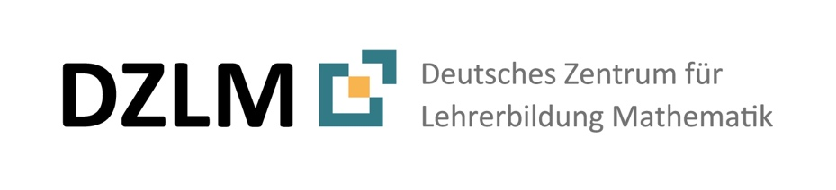

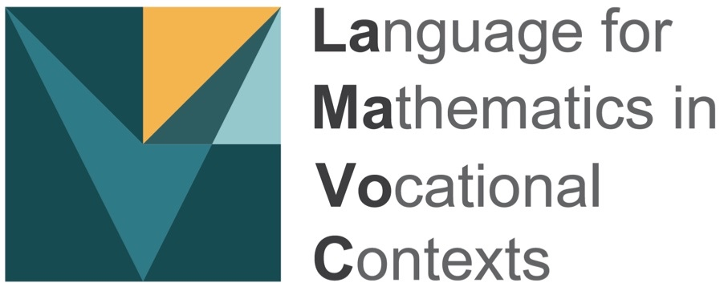

Funktionale Zusammenhänge verstehen am Sprach-
anfang: Lehr-Lern-Arrangement zum Kompetenzaufbau

Unterrichtsmaterial und didaktischer Kommentar

Katharina Zentgraf, Susanne Prediger & Anne Berkemeier

www.lamavoc.nrw.de
sima.dzlm.de/bk

Quelle und Impressum

Projekt-  herkunft |  | Dieses Material wurde entwickelt und erprobt im Projekt  LaMaVoc – Language for Mathematics in Vocational Contexts. Es basiert auf Ansätzen aus dem MuM-Projekt (Mathematiklernen unter Bedingungen der Mehrsprachigkeit) der TU Dortmund.
Nutzungs-  rechte |  | Das Material kann unter der Creative Commons Lizenz BY-SA: Namensnennung – Weitergabe unter gleichen Bedingungen 4.0 International Lizenz weiterverwendet werden. Es basiert auf Forschung und Entwicklung aus dem Projekt LaMaVoc. Alle Bilder sind lizenzfrei.
Finanzierung  des Projekts | Erasmus+ | Kofinanziert durch das Programm Erasmus + (KA2) der Europäischen Union  Die Unterstützung der Europäischen Kommission für die Erstellung dieser Veröffentlichung stellt keine Billigung des Inhalts dar, der nur die Ansichten der Verfassenden wiedergibt. Die Kommission kann nicht für etwaige Verwendung der enthaltenden Informationen haftbar gemacht werden.
Projekt-  koordination |  | Bezirksregierung Arnsberg  Dezernats 45, Berufskolleg: EU-Geschäftsstelle für Wirtschaft und Berufsbildung
Wissenschaftliche Begleitung |  | DZLM - Deutsches Zentrum für Lehrerbildung Mathematik  Standorte Dortmund, Freiburg, Paderborn  Prof. Dr. Susanne Prediger & Jun.-Prof. Dr. Lena Wessel
26 Partner-  Institutionen | Aufgeführt unter | https://www.bezreg-arnsberg.nrw.de/themen/l/lamavoc_de/projektpartner/index.php
Zitierbar als | Katharina Zentgraf, Susanne Prediger & Anne Berkemeier (2020). Funktionale Zusammenhänge verstehen am Sprachanfang. Lehr-Lern-Arrangement zum Kompetenzaufbau. Unterrichtsmaterial und Didaktischer Kommentar. Open Educational Ressource, verfügbar unter www.lamavoc.nrw.de und sima.dzlm.de/bk

Didaktischer Kommentar zum Lehr-Lehr-Arrangement

Funktionale Zusammenhänge verstehen am Sprachanfang

Katharina Zentgraf, Susanne Prediger & Anne Berkemeier

Zielgruppe
Das Material kann am Berufskolleg in der Berufsfachschule in internationalen Förderklassen genutzt werden, ist aber insbesondere für Regelklassen mit einigen Neuzugewanderten gedacht. Hierzu zählen gerade die Berufsfachschule I und II, bei der es sich um Lernende in der Berufsvorbereitung handelt, die berufsbezogene Kenntnisse, Fähigkeiten und Fertigkeiten erlangen, um den Hauptschulabschluss nach Klasse 9 bzw. 10 zu erwerben.
Das Material stellt reichhaltige sprachliche Produktionsanforderungen für alle Lernenden, die Texte sind dennoch sprachlich angepasst an ein mittleres grammatisches Niveau von Sprachanfängerinnen und -anfängern nach ca. 12-18 Monaten Deutsch-Unterricht. Die sprachliche Adaption ist dabei an einem von Berkemeier und Schmidt (2019) entwickelten Grammatik-Raster orientiert. Beispielsweise sind Operatoren, die aus grammatischer Sicht über dem anvisierten Niveau liegen, entweder durch einfachere Formulierungen ersetzt (z.B. Aufgabe 3a) oder durch zusätzliche Fragen erklärt (z.B. Aufgabe 3b). Es ist entstanden in Kooperation mit Ane Berkemeier aus der Zweitsprachendidaktik.
Erste Forschungsergebnisse und Erfahrungen zeigen, dass viele Neuzugewanderte im Kalkül mehr Vorkenntnisse mitbringen als im Verständnis. D.h. sie wissen, WIE man die Steigung einer Funktion aus zwei Punkten berechnet oder Punkte aus einer Tabelle in ein Koordinatensystem überträgt; für inhaltliches Verständnis gab es jedoch weniger Lerngelegenheiten (etwa die Tatsache, dass ein Füllgraph immer steiler steigt, weil das zugehörige Füllgefäß immer schmaler wird und so die gleiche Wassermenge einen größeren Anteil des Gefäßes füllt).
Das Material ist also so erstellt, dass
- es auf lexikalischer und grammatischer Ebene entlastet ist (für die lokale Zuordnung des Bestands etwa das Sprachmittel Bei … ist …, das für dieses Teillernziel im weiteren Verlauf auch ausschließlich genutzt wird). Dennoch wird die Sprache offensiv von den Lernenden eingefordert (Aufgaben auf Stufen 1a bis 1b).
- das Vorwissen der Lernenden eingefordert wird (z.B. durch Fokus auf bekannte graphische Darstellung sowie das Einfordern von Lernenden-Ressourcen; Aufgaben auf Stufe 1a).
- das inhaltliche Denken gefördert werden soll, was zusätzlich durch bedeutungsbezogene Sprache umgesetzt ist (z.B. Die Füllhöhe wächst eher schnell oder eher langsam; Aufgaben auf Stufe 1b).
- es zudem Kontexte bereit hält, die sich auch für Neulerner als lernwirksam herausgestellt haben (Teil 1: Füllgraphen, Teil 2: Bewegungsgraphen).

Didaktischer Hintergrund zum Lernen von Funktionalen Zusammenhängen
(Fokus auf graphische Darstellung)
Der Umgang mit funktionalen Zusammenhängen in ihren unterschiedlichen Darstellungen gehört zu den zentralen Leitideen der Mathematik quer durch die gesamte Schullaufbahn. Das Funktionsverständnis lässt sich zunächst über drei Grundvorstellungen charakterisieren, nämlich die Zuordnungsvorstellung, die Kovariationsvorstellung sowie die Vorstellung der Funktion als Ganze (Vollrath 1989). Diese können allerdings nur durch Vernetzung der unterschiedlichen Darstellungen von Funktionen langfristig tragfähig und damit anschlussfähig aufgebaut werden (Zindel 2019, Leinhardt et al. 1990). Insbesondere die Darstellungswechsel zur situativen Darstellung (etwa aus der graphischen oder tabellarischen Darstellung) stellen Lernende aber immer wieder vor extreme Herausforderungen (Nitsch 2015). Der vorliegende Baustein wählt entsprechend die graphische als zentrale Darstellung und fördert die Vernetzung mit der situativen und tabellarischen Darstellung. Inhaltlich wird dabei die gemeinsame Veränderung zweier Größen fokussiert. Im qualitativen Zugang dieses Bausteins geht es konkret um Folgendes:
- beteiligte Größen identifizieren;
- einzelne Wertepaare inhaltlich deuten (als lokale Zuordnung);
- gemeinsame Veränderung anhand von Wertepaaren inhaltlich deuten (als Kovariation);
- gemeinsame Veränderung qualitativ inhaltlich deuten (als Kovariation);
- gemeinsame Veränderung im Vergleich qualitativ inhaltlich deuten (als Kovariation);
- graphische, tabellarische und situative Darstellungen vernetzen.

Er eignete sich damit zur Reaktivierung innerhalb der Berufsfachschule genauso wie zur Erstbegegnung mit Funktionsverständnis in internationalen Förderklassen.

Kurz-Überblick zum Lehr-Lernarrangement mit Vorschlag zum Zeitrahmen
Stufe im Lernpfad | Mathematische und sprachliche Inhalte | Zeit | Aufgaben und Kontexte
Stufe 1a  Aktivierung des  Vorwissens | - Beschreibung des Zusammenhangs  von Wassermenge und Füllhöhe  in eigenen Füllexperimenten  - Einzelne Wertepaare inhaltlich deuten und in verschiedenen Darstellungen  miteinander vergleichen | 90  Minuten | Aufgaben 1 und 2:  - Füllexperimente
Stufe 1b  (Wieder-)Erarbeiten von inhaltlichem Verständnis | - Einführung der bedeutungs- und  formalbezogenen Sprachmittel  am Sprachspeicher  - Gemeinsame Veränderung der beiden Größen deuten anhand von Wertepaaren oder qualitativ | 90  Minuten | Aufgaben 3-6:  - Füllexperimente
Stufe 1b  Vertiefen von inhaltlichem Verständnis im neuen Kontext | - Kontextwechsel zum vertieften Umgang mit unterschiedlichen Sprachregistern  - Gemeinsame Veränderung der Größen in unterschiedlichen Darstellungen vernetzen | 90 - 135  Minuten | Aufgaben 7-10:  - Entfernungsmessung  - Planschbeckenaufgabe  (optional)

Umsetzung sprachdidaktischer Prinzipien im Lehr-Lernarrangement

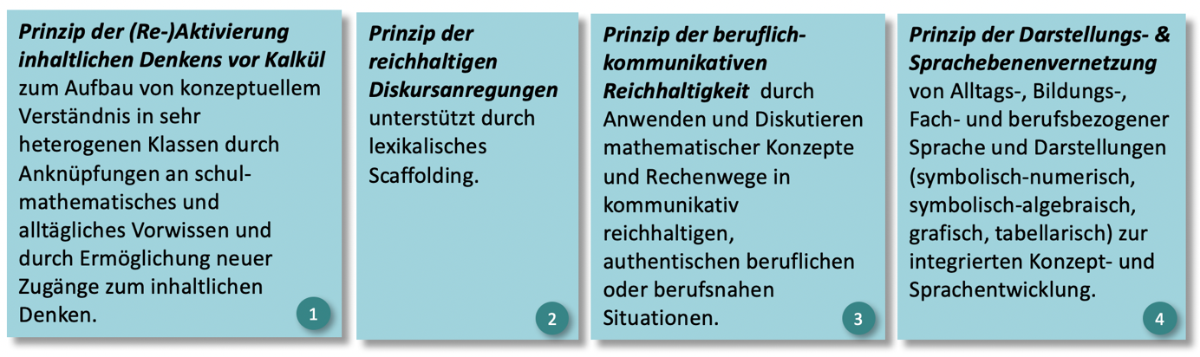

Abb. 1: Vier LaMaVoC-Unterrichtsprinzipien

Die LaMaVoC Prinzipien (siehe Abb. 1) sind im Lehr-Lernarrangement wie folgt umgesetzt:
Prinzip der (Re-)Aktivierung inhaltlichen Denkens vor Kalkül
1
Für den Aufbau von Kompetenzen (hier im Bereich funktionaler Zusammenhänge) ist inhaltliches Verständnis entscheidend. Hierzu wird im Material zunächst stark die Eigenaktivität der Lernenden gefordert, indem diese sowohl die Füllexperimente als auch die Entfernungsmessung selbst durchführen und somit handelnd erleben sollen. Kluger Satz zu Experimenten und so plus Literatur. Darüber hinaus soll durch die so entstandene Aktivierung der Rückbezug zur beziehungsweise die Vernetzung mit der situativen Darstellung erleichtert werden.
Dies wird durch den Dreischritt Gefäßbreite – Füllgeschwindigkeit - Graphensteigung im Material immer wieder eingefordert, sodass gleichzeitig das inhaltliche Verständnis der graphischen Darstellung gestärkt wird. Ohne diese wiederholte Vernetzungsaktivität, die stark die Kovariationsvorstellung fördert, tendieren Lernende teils zu schnell dazu, ihr Kalkülwissen (breites Gefäß – schmaler Graph, schmales Gefäß – breiter Graph) abzurufen, ohne dies jedoch auf komplexere Situationen oder andere Kontexte übertragen zu können. So fordert die Aufgabe in Abb. 2 beispielsweise explizit die inhaltliche sowie die sprachliche Verknüpfung der drei Ebenen ein und lässt die Lernenden somit ihr inhaltliches Wissen zur Deutung des Graphen nutzen (vorgegebene Satzanfänge kursiv gedruckt).

Aufgabe:  Du füllst immer 20 ml Wassermenge  in das Glas.  - Zeichne: Welches Glas gehört  zum Füllgraphen aus a)?  - Erkläre: Warum? | 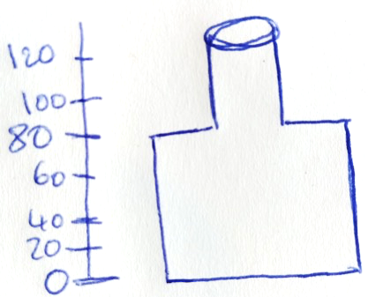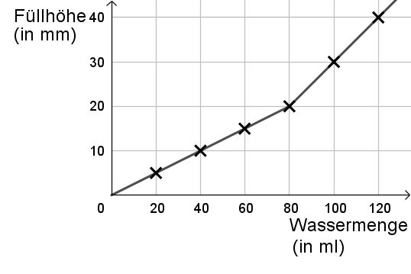
Lexikalische und grammatische Scaffolds |  | Mögliche Erklärung
Das Glas ist unten breit und oben schmal.
Deshalb: Die Füllhöhe wächst unten langsamer als oben.
Deshalb: Der Graph steigt unten flacher als oben.

Abb. 2: Diskursiv anregende Aufgabe zur Unterstützung des inhaltlichen Denkens mit Scaffold

Prinzip der reich-
haltigen Diskurs-
anregungen mit lexikalischen Scaffolds
2
Das gesamte Material ist mit Blick auf die Zielgruppe der sprachlich sehr schwachen Lernenden (z.B. im 1.-4. Jahr nach Neuzuwanderung oder mit erhebliche Leseschwächen) grammatisch entlastet, indem es in den Aufgabentexten nur einfache Satzstrukturen nutzt. Bzgl. der Sprachrezeption wird also ein defensiver Ansatz verfolgt. Gleichzeitig wird bzgl. Sprachproduktion ein offensiver Ansatz verfolgt: Lernende sollen immer wieder sprechen und schreiben, und zwar vor allem mathematiklernförderliche Sprachhandlungen des Beschreibens von Zusammenhängen und Erklären von Bedeutungen. Damit auch Lernende am Sprachanfang reichhaltige Sprachhandlungen realisieren können, bietet das Unterrichtsmaterial sehr viele lexikalischen Scaffolds, und zwar sowohl für die bedeutungsbezogenen als auch formalbezogene Sprachmittel. So bietet die Aufgabe in Abb. 2 etwa ein in der Zweitsprachendidaktik oft genutztes Satzgitter an, mit deren Hilfe die Lernenden bezüglich des grammatischen Satzaufbaus sowie in Bezug auf lexikalische Sprachmittel entlastet werden und sich entsprechend auf die inhaltlichen Aspekte fokussieren können. Auf diskursiver Ebene sollen sie dieses Scaffold nutzen, um die anspruchsvolle Sprachhandlung des Erklärens zu vollziehen. Weitere notwendige lexikalische Scaffolds werden im Sprachspeicher gesichert (vgl. Abb. 3).

Abb. 3: Sprachspeicher aus dem Lehr-Lern-Arrangement

Inhaltliches Denken erfordert also nicht die formalbezogenen Sprachmittel steil und flach, sondern eben diejenigen, die zum Erklären von Bedeutungen relevant sind. Diese werden in der (in Abb. 3 impliziten) Versprachlichung der Vorstellung der gemeinsamen Veränderung der Größen mit bedeutungsbezogenem Sprachmitteln wie schneller als wirksam. Abb. 4 zeigt eine entsprechend gemeinsame Einführung von bedeutungs- sowie formalbezogenen Sprachmitteln, die mit den eigensprachlichen Ressourcen der Lernenden aus den vorangegangenen Aufgaben (insbesondere Aufgaben 1 und 2) sowie gleichzeitig mit der graphischen und der situativen Darstellung verknüpft werden. Alle Aufgaben fordern zudem die Darstellungsvernetzung der graphischen mit entweder der situativen oder der tabellarischen Darstellung ein.
Prinzip der Darstellungs- & Sprach-
ebenenvernetzung
4

Abb. 4: Aufgabe aus dem Lehr-Lern-Arrangement: Einführung von Sprachmitteln zur Steigung von Graphen

Prinzip der beruflich-kommunikativen Reichhaltigkeit
3
Das Prinzip der beruflich-kommunikativen Reichhaltigkeit wird auf dem elementaren Sprachniveau der hier adressierten Zielgruppe und zum Kompetenzaufbau in diesem Lehr-Lern-Arrangement zurückgestellt. Nach Durchlaufen dieses Lehr-Lernarrangements können sich Kernaktivitäten anschließen, die von authentischen beruflichen Kommunikationssituationen ausgehen.

Stundenplanungen und Lernziele im Einzelnen
Die folgende Tabelle zeigt auf, welche weiteren Sprachhandlungen und Sprachmittel fachlich relevant sind und zu welchem Zeitpunkt sie im Rahmen des Lehr-Lern-Arrangement thematisiert werden. Sie ist strukturiert nach Unterrichtsstunden und Stufen entsprechend des Lernpfads.

Erste Doppelstunde (Stufe 1a):
Wasserstände messen – eigene Füllexperimente durchführen & beschreiben
Konzeptuelle Lernziele:  Fokus liegt auf  - der (Re-)Aktivierung von inhaltlichem Verständnis  - Aktivierung von Vorwissen;  - einer hohe Eigenaktivität durch Experimente;  - der Vernetzung der graphischen, tabellarischen und situativen Darstellung.  Die Experimente bilden den Ausgangspunkt,  die graphische Darstellung ist zentral. | Sprachliche Lernziele:  Fokus liegt auf  - der Anregung eigensprachlicher Ressourcen zum Erklären von Bedeutungen;  - der Erarbeitung bedeutungsbezogener Sprachmittel;  - der Begründung der Passung von verschiedenen Darstellungen.
Lernziel 1a:  Einzelne Wertepaare inhaltlich deuten  (als lokale Zuordnung). | Sprachhandlung: Beschreiben des Zusammenhangs von Größen anhand von Wertepaaren in verschiedenen Darstellungen:  Bei 20 ml Wassermenge: Die Füllhöhe ist 4 cm.  (im Material angegeben für Sprachanfang)  Bei 20 ml Wassermenge ist die Füllhöhe 4 cm. (nutzen Lernende, die bereits grammatisch komplexere Sätze mit Verbzweitstellung bilden können, dann von selbst)
Mögliche Umsetzung im Unterricht:
- Als Einstiegsszenario werden die Füllexperimente durchgeführt.
Hierfür sind genügen unterschiedliche Füllgefäße, Lineale und Messbecher notwendig.
Alternativ ist auch die Arbeit mit unterschiedlichen Videos zu Füllexperimenten möglich.
- Bearbeitung und Austausch über die unterschiedlichen Ergebnisse und Graphen sollten im Unterrichtsgespräch erfolgen.
- Erste Erkenntnisse der Lernenden über den Dreischritt sollten festgehalten, allerdings nicht forciert werden.

Zweite Doppelstunde (Stufe 1b): Welches Glas – welcher Füllgraph? – Passungen erklären
Konzeptuelle Lernziele:  Fokus liegt auf:  - gemeinsame Veränderung zweier Größen;  - Vernetzung der graphischen, tabellarischen und situativen Darstellung.  Die gemeinsame Veränderung wird in drei aufeinander folgenden Schritten erarbeitet. | Sprachliche Lernziele:  Fokus liegt auf:  - der Erarbeitung des gemeinsamen bedeutungsbezogenen Denkwortschatzes und Einführung des Sprachspeichers;  - der parallelen Einführung des formalbezogenen Wortschatzes;  - der Begründung der Passung von verschiedenen Darstellungen.
Lernziel 1b-1:  Gemeinsame Veränderung anhand von Wertepaaren inhaltlich deuten (als Kovariation) | Sprachhandlung: Benennen von Intervallen und lokales Beschreiben des Zusammenhangs von Größen anhand von Wertepaaren  Ich schaue auf die Wassermenge zwischen 60 ml und 80 ml. Die Füllhöhe wächst von 5 mm auf 10 mm, also um 5 mm.  Zwischen 80 ml und 100 ml Wassermenge: Die Füllhöhe wächst von 20 mm auf 30 mm, also um 10 mm.
Lernziel 1b-2:  Gemeinsamen Veränderung qualitativ inhaltlich deuten (als Kovariation) | Sprachhandlung: Beschreiben des Zusammenhangs von Größen anhand des lokalen Verlaufs  Die Füllhöhe wächst hier gleichmäßig/eher langsam/eher schnell.  Zwischen 10 ml und 60 ml Wassermenge: Der Graph steigt gleichmäßig/eher flach/eher steil.  Die Füllhöhe wächst am Ende immer langsamer/schneller.  Der Graph steigt am Anfang immer flacher/steiler.
Lernziel 1b-3:  Gemeinsamen Veränderung im Vergleich qualitativ inhaltlich deuten (als Kovariation) | Sprachhandlung: Vergleichen von Intervallen im lokalen Verlauf  Zwischen 80 ml und 100 ml Wassermenge: Die Füllhöhe wächst langsamer/schneller als zwischen 120 ml und 140 ml.  Am Anfang: Der Graph steigt flacher/steiler als am Ende.  Sprachhandlung: Begründen der Passung von Graph und Situation  Der Graph passt nicht zu dem Gefäß, denn der Graph steigt flacher/steiler als am Ende, aber das Gefäß wird schmaler
Mögliche Umsetzung im Unterricht:
- Den Aktivitäten rund um die gemeinsame Entwicklung des Sprachspeichers kommt eine große Bedeutung zu.
Das Ergebnis „Sprachspeicher“ (als Plakat zum Aufhängen im Klassenraum) stellt auch für den weiteren Verlauf der Unterrichtsreihe immer wieder einen Verstehensanker dar, auf den die Lernenden zurückgreifen können und sollen.
- Der inhaltliche Dreischritt Gefäßbreite – Füllgeschwindigkeit – Graphensteigung stellt den Kern des inhaltlichen Aufbaus der Kovariationsvorstellung dar.
- Der inhaltliche Dreischritt ist auch sprachlich präsent: Ist von der Füllhöhe die Rede, so werden Begriffe des Wortfeldes Geschwindigkeit genutzt (schnell/langsam wachsen oder sinken). Bezüglich der graphischen Darstellung werden Begriffe rund um die Steigung genutzt (flach/steil steigen oder fallen).
- Die Erarbeitung der einzelnen Aufgaben kann problemlos in Partnerarbeit erfolgen.
- Sicherung und inhaltliche Erklärung der Passung der Darstellungen der Aufgaben 4b und 5 sollte ausführlich im Plenum erfolgen.
- Aufgabe 6 ist optional und greift die häufig auftretende Fehlvorstellung des Graphen als Bild auf.

Dritte Doppelstunde (Stufe 1b): Graphen laufen – Transfer in einen neuen Kontext
Konzeptuelle Lernziele:  - Vertiefung der (ggf. individuell verschiedenen) inhaltlichen Vorstellungen  - Graphische, tabellarische und situative Darstellungen vernetzen | Sprachliche Lernziele:  - Anwendung der bisherigen Sprachmittel und -handlungen  - Vernetzung des bedeutungs- und formalbezogenen Sprachschatzes anhand von Begründungen der Passung von verschiedenen Darstellungen
Lernziel 1b-4:  Qualität der gemeinsamen Veränderungen vergleichen | Sprachhandlung: Vergleichen von Intervallen bzgl. lokalem Verlauf:  Zwischen 15 sek und 25 sek: Graph 1 fällt so steil wie Graph 2. Deshalb: Müjde und Soufiane sind gleich schnell gelaufen.  Zwischen 0 sek und 5 sek: Graph 1 fällt flacher als Graph 2. Deshalb: Müjde ist schneller gelaufen als Soufiane.
Mögliche Umsetzung im Unterricht:
- Die Einstiegsaufgaben beinhalten Lernenden-aktivierende Experimente zur Entfernungsmessung.
Dazu notwendig sind Entfernungsmessgeräte sowie grafikfähige Taschenrechner.
- Die Erarbeitung kann in Kleingruppen erfolgen, die Sicherung sowie die inhaltlichen Erklärungen insbesondere zu Aufgabe 9 sollten im Plenum gemeinsam besprochen werden.
- Aufgabe 10 ist optional, bündelt aber noch einmal sämtliche erworbenen Kompetenzen.

Hinweise zu weiterführender Literatur und Unterrichtsmaterial
Die konkreten Materialien für den Mathematikunterricht sind sima.dzlm.de/um/bk zu finden. Details zur Sprachschatzarbeit zu Funktionen bei Zindel 2019. Details zu grammatischen Reduktionen in Zentgraf et al. (2021).
Berkemeier, A. & Schmidt, A. (2019, im Druck). Schrittweise DaZ. Ein differenzierendes Lehrwerk für Kinder mit Deutsch als neuer Zweitsprache. Leipzig: Schubert.
Leinhardt, G., Zaslavsky, O., & Stein, M. K. (1990). Functions, Graphs, and Graphing: Tasks, Learning, and Teaching. Review of Educational Research, 60(1), 1–64.
Nitsch, R. (2015). Diagnose von Lernschwierigkeiten im Bereich funktionaler Zusammenhänge. Eine Studie zu typischen Fehlermustern bei Darstellungswechseln. Wiesbaden: Springer Spektrum.
Vollrath, H.-J. (1989). Funktionales Denken. Journal für Mathematik-Didaktik, 10(1), 3–37.
Zindel, C. (2019). Den Kern des Funktionsbegriffs verstehen. Eine Entwicklungsforschungsstudie zur fach- und sprachintegrierten Förderung. Wiesbaden: Springer Spektrum.
Zentgraf, K., Prediger, S., & Berkemeier, A. (2021, im Druck). Fach- und sprachintegrierter Mathematikunterricht am Sprachanfang: Diskursiv reichhaltige, lexikalisch und grammatisch fokussierte Zugänge zum mathematischen Funktionskonzept für Neuzugewanderte. Fremdsprachen Lehren und Lernen 50(1).

